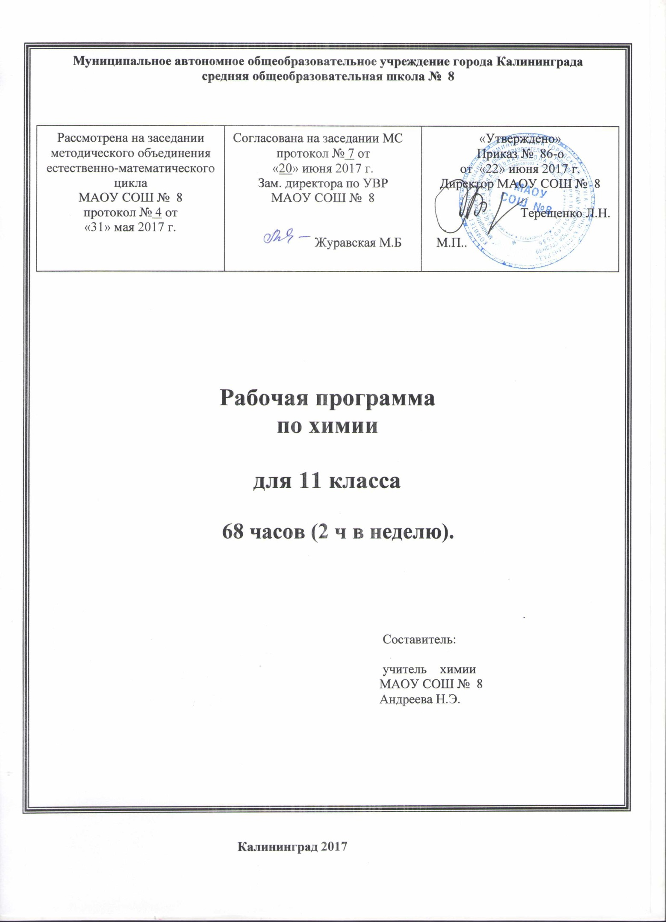

Пояснительная записка

Учебная рабочая программа по химии для 10 класса разработана на основе Примерной программы основного общего образования по химии, Государственного образовательного стандарта, программы под редакцией О.С.Габриеляна «Программа курса химии для 8-11 классов общеобразовательных учреждений» М.; «Дрофа», 2014.

Изучение химии на базовом уровне среднего общего образования направлено на достижение следующих целей:

- освоение знаний о химической составляющей естественнонаучной картины мира, важнейших химических понятиях, законах и теориях;
- овладение умениями применять полученные знания для объяснения разнообразных химических явлений и свойств веществ, оценки роли химии в развитии современных технологий и получении новых материалов;
- развитие познавательных интересов и интеллектуальных способностей в процессе самостоятельного приобретения химических знаний с использованием различных источников информации, в том числе компьютерных;
- воспитание убежденности в позитивной роли химии в жизни современного общества, необходимости химически грамотного отношения к своему здоровью и окружающей среде;
- применение полученных знаний и умений для безопасного использования веществ и материалов в быту, сельском хозяйстве и на производстве, решения практических задач в повседневной жизни, предупреждения явлений, наносящих вред здоровью человека и окружающей среде.
Количество часов
Для обязательного изучения учебного предмета Химия 11 класс на этапе среднего полного образования Федеральный базисный учебный план для образовательных учреждений Российской Федерации отводит 34 часа, расчета – 1учебных часа в неделю. Из школьного компонента выделяется еще 1 час в неделю. Это дает возможность изучить предмет на более углубленном уровне. Увеличено количество часов на темы «Классификация химических реакций», «Гидролиз», «Электролиз». Добавлены часы на решение расчетных различных типов. Данная программа реализована в учебниках: Габриелян О. С Химия. 11 класс.(профильный уровень) — М.; Дрофа,2014-2017гг.
Формы организации образовательного процесса и формы контроля Рабочей программой курса химии 11 классов предусмотрено проведение 7 практических работ в форме экспериментов и описание их результатов; использование для решения познавательных задач различных источников информации; соблюдение норм и правил поведения в химических лабораториях, в окружающей среде, а также правил здорового образа жизни.
Для текущего контроля уровня усвоения учебного предмета использовать такие формы, как:
- контрольные работы - 3 ( входящий и тематический контроль );
- промежуточная аттестация за курс 10 класса в форме теста-1;
- самостоятельные проверочные работы;
- срезовые работы в т.ч. в форме теста;
- устные формы контроля, с использованием ресурса КСО, дискуссии, фронтальный опрос.
Сроки реализация программы: 2017-2018 учебный год
Содержание учебного курса
Тема 1. Строение атома - 8 часов
Основные сведения о строении атома. Ядро: протоны и нейтроны. Изотопы. Электроны. Электронная оболочка. Энергетический уровень. Особенности строения электронных оболочек атомов элементов 4-го и 5-го периодов периодической системы Д. И. Менделеева (переходных элементов). Понятие об орбиталях, s- и р-орбитали. Электронные конфигурации атомов химических элементов. Периодический закон Д. И. Менделеева в свете учения о строении атома.
Тема 2. Строение вещества -10 часов
Ионная химическая связь. Катионы и анионы. Классификация ионов. Ионные кристаллические решетки. Свойства веществ с этим типом кристаллических решеток. Ковалентная химическая связь. Электроотрицательность. Полярная и неполярная ковалентные связи. Диполь. Полярность связи и полярность молекулы. Обменный и донорно-акцепторный механизмы образования ковалентной связи. Молекулярные и атомные кристаллические решетки. Свойства веществ с этими типами кристаллических решеток.
Металлическая химическая связь. Особенности строения атомов металлов.
Водородная химическая связь. Полимеры. Пластмассы: термопласты и реактопласты, их представители и применение. Волокна: природные (растительные и животные) и химические (искусственные и синтетические), их представители и применение. Дисперсные системы. Понятие о дисперсных системах. Состав вещества и смесей. Понятие «доля» и ее разновидности: массовая (доля элементов в соединении, доля компонента в смеси — доля примесей, доля растворенного вещества в растворе) и объемная. Доля выхода продукта реакции от теоретически возможного.
Тема 3. Химические реакции (12 ч)
Реакции, идущие без изменения состава веществ. Аллотропия и аллотропные видоизменения. Изомеры и изомерия. Реакции, идущие с изменением состава веществ. Реакции соединения, разложения, замещения и обмена в неорганической и органической химии. Реакции экзо- и эн -дотермические. Тепловой эффект химической ре акции и термохимические уравнения. Реакции горения, как частный случай экзотермических реакций.
Скорость химической реакции. Скорость химической реакции. Зависимость скорости химической реакции от природы реагирующих веществ, концентрации, температуры, площади поверхности соприкосновения и катализатора. Реакции гомо- и гетерогенные. Понятие о катализе и катализаторах. Ферменты как биологические катализаторы, особенности их функционирования. Обратимость химических реакций. Необратимые и обратимые химические ре акции. Состояние химического равновесия для обратимых химических реакций. Способы смещения химического равновесия на примере синтеза аммиака. Понятие об основных научных принципах производства на примере синтеза аммиака или серной кислоты.
Электролиты и неэлектролиты. Электролитическая диссоциация. Кислоты, основания и соли с точки зрения теории электролитической диссоциации.
Химические свойства воды: взаимодействие с металлами, основными и кислотными оксида ми, разложение и образование кристаллогидратов.
Гидролиз органических и неорганических соединений. Необратимый гидролиз. Обратимый гидролиз солей. Окислительно-восстановитель ные реакции. Степень окисления. Определение степени окисления по формуле соединения. Понятие об окислительно-восстановитель ных реакциях. Окисление и восстановление, окислитель и восстановитель.
Электролиз. Электролиз как окислительно-восстановительный процесс. Электролиз расплавов и растворов на примере хлорида натрия. Практическое применение электролиза.
Тема 4. Вещества и их свойства - 23 часа
Неметаллы. Сравнительная характеристика галогенов как наиболее типичных представите лей неметаллов. Окислительные свойства неметаллов (взаимодействие с металлами и водородом). Восстановительные свойства неметаллов (взаимодействие с более электроотрицательными неметаллами и сложными веществами-окислителями). Металлы. Взаимодействие металлов с неметаллами (хлором, серой и кислородом). Взаимодействие щелочных и щелочноземельных металлов с водой. Электрохимический ряд напряжений металлов. Взаимодействие металлов с растворами кислот и солей. Алюминотермия. Взаимодействие натрия с этанолом и фенолом.
Коррозия металлов. Понятие о химической и электрохимической коррозии металлов. Способы защиты металлов от коррозии. Кислоты неорганические и органические. Классификация кислот. Химические свойства кислот: взаимодействие с металла ми, оксидами металлов, гидроксидами металлов, солями, спиртами (реакция этерификации). Особые свойства азотной и концентрированной сер ной кислоты. Основания неорганические и органические. Основания, их классификация. Химические свойства оснований: взаимодействие с кислотами, кислотными оксидами и соля ми. Разложение нерастворимых оснований. Соли. Классификация солей: средние, кислые и основные. Химические свойства солей: взаимодействие с кислотами, щелочами, металлами и солями . Генетическая связь между классами неорганических и органических соединений. Понятие о генетической связи и генетических рядах. Генетический ряд металла.
Генетический ряд неметалла. Особенности генетического ряда в органической химии.
Тема 5 Химический практикум – 7 часов
П.Р. №1Получение, собирание, распознавание газов и изучение их свойств
П.Р. №2Сравнение свойств неорганических и органических соединений
П.Р.№ 3Решение экспериментальных задач по теме «Гидролиз»
П.Р. №4Решение экспериментальных задач по неорганической химии
П.Р. № 5 Решение экспериментальных задач по органической химии
П.Р. № 6 Решение экспериментальных задач по определению пластмасс и волокон.
П.Р. № 7 Генетическая связь между классами неорганических и органических веществ
Тема 6.Химия в жизни общества – 8 часов
Химия и производство. Химия и сельское хозяйство. Химия и экология. Химия и повседневная жизнь человека.

Тематическое планирование по химии
11 класс
№№  п\п | Наименование темы | Всего,  Час. | Практическая часть |  | Сроки проведения
 |  |  | Практ.  работы. | Контр.  работы
1. | Тема 1. Строение атома. Периодический закон. | 8 |  | 1
2 | Тема 2. Строение вещества. | 10 |  | 1
3. | Тема 3. Химические реакции | 12 |  | 1
4. | Тема 4. Вещества и их свойства | 23
5. | Тема 5. Химический практикум | 7 | 7
6. | Тема 6. Химия в жизни общества | 8
7. | Промежуточный контроль в форме тестирования |  |  | 1
 | Всего часов | 68 | 7 | 4

Поурочное планирование курса химии в 11 классе

№п | Тема урока | Дополнительные сведения
Тема 1. Строение атома (8 часов)
1 | Атом —сложная частица
2 | Состояние электронов в атоме
3 | Вводная контрольная работа №1
4 | Электронные конфигурации атомов химических элементов
5 | Валентные возможности атомов химических элементов
6-7 | Периодический закон и Периодическая система химических элементов Д. И. Менделеева в свете учения о строении атома
8 | Обобщение и систематизация знаний по теме знаний по теме «Строение атома»
Тема 2. Строение вещества (10 часов)
9-10 | Химическая связь. Единая природа химической связи  (урок-семинар)
11 | Гибридизация орбиталей и геометрия молекул
12 | Дисперсные системы
13 | Теория строения химических соединений А. М. Бутлерова (ТСБ)
14-15 | Диалектические основы общности двух ведущих теорий химии (семинар)
16-17 | Полимеры органические и неорганические
18 | Контрольная работа № 2 по теме «Строение вещества»
Тема 3 Химические реакции (12 часов)
19-20 | Классификация химических реакций в органической и неорганической химии
21-22 | Скорость химических реакций. Факторы, влияющие на скорость химической реакции
23 | Обратимость химических реакций. Химическое равновесие
24 | Электролитическая диссоциация (ЭД)
25 | Водородный показатель
26-27 | Гидролиз
28 | Повторение и обобщение пройденного
29 | Контрольная работа № 3 по теме «Химические реакции»
30 | Анализ контрольной работы
Тема 4. Вещества и их свойства (23 часа)
31-32 | Классификация неорганических веществ
33-34 | Классификация органических веществ
35-36 | Металлы
37 | Коррозия металлов
38-39 | Общие способы получения металлов
40-41 | Урок-упражнение по классу «Металлы »
42-43 | Неметаллы
44 | Урок-упражнение по классу «Неметаллы»
45-46 | Кислоты органические и неорганические
47-48 | Основания органические и неорганические
49-50 | Амфотерные органические и неорганические соединения.
51 | Генетическая связь между классами органических и неорганических  соединений
52 | Обобщение и систематизация знаний
53 | Промежуточная аттестация за курс 11 класса
Тема 5. Химический практикум (7 часов)
54 | П.Р. №1Получение, собирание, распознавание газов и изучение их свойств
55 | П.Р. №2Сравнение свойств неорганических и органических соединений
56 | П.Р.№ 3Решение экспериментальных задач по теме «Гидролиз»
57 | П.Р. №4Решение экспериментальных задач по неорганической химии
58 | П.Р. № 5 Решение экспериментальных задач по органической химии
59 | П.Р. № 6 Решение экспериментальных задач по определению пластмасс и волокон.
60 | П.Р. № 7 Генетическая связь между классами неорганических и органических веществ
Тема 6. Химия в жизни общества (8часов)
61-62 | Химия и производство
63-64 | Химия и сельское хозяйство
65-66 | Химия и экология
67-68 | Химия и повседневная  жизнь человека

Учебно-методический комплекс для курса Химия 11 класс
1. Габриелян О.С. Программа курса химии для 8-11 классов общеобразовательных учреждений.– М.: Дрофа, 2014.
2. Габриелян О.С., Лысова Г.Г. Химия. 11 класс. Углубленный уровень Учебник для общеобразовательных учреждений. - М.: Дрофа,2014-2017г.
3. Габриелян О.С., Лысова Г.Г. «Химия. Методическое пособие. 11 класс» М.: Дрофа, 2012.
4. Габриелян О.С., Лысова Г.Г., Введенская А.Г. «Настольная книга учителя. Химия. 11 класс» (в двух частях). – М.: Дрофа, 2004.
5.Дроздов А.А. Поурочное планирование по химии к учебнику О.С.Габриеляна, Г.Г.Лысовой»Химия 11 класс» М.:Издательство «Экзамен»,2011
6.. Касатикова Е.Л. Химия в таблицах и схемах 2013г Санкт- Петербург

